ติดตั้งเครื่อง Client ต้อง download โปรแกรม openvpn-2.0-gui-1.0 ก่อน Download ได้ที่
http://10.0.0.1/openvpn/openvpn-2.1.4-install.exe
และไฟล์ Config สำหรับลูกข่าย
http://10.0.0.1/openvpn/config.zip

กรณีที่ระบบของท่านมีไฟล์วอลล์กรุณาให้ไฟร์วอลล์ของท่านเปิดรับ TCP Port 222

ดับเบิ้ลคลิกเลยครับ
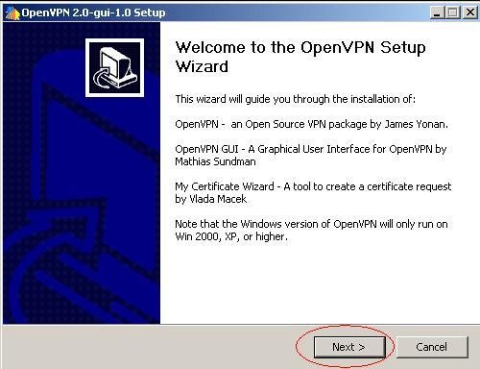
Next To «I Agree»
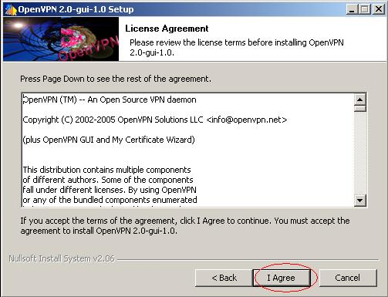
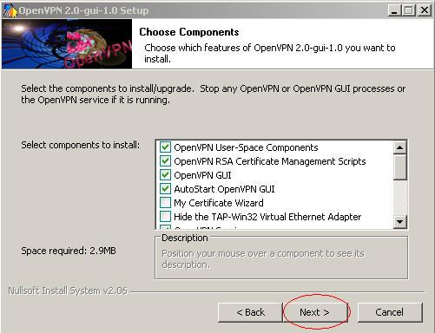
«Install»
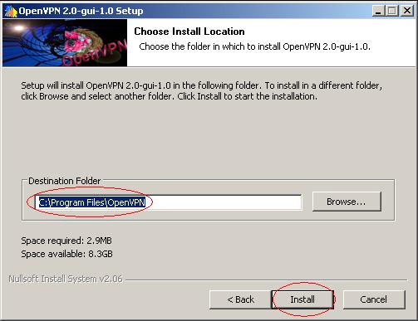
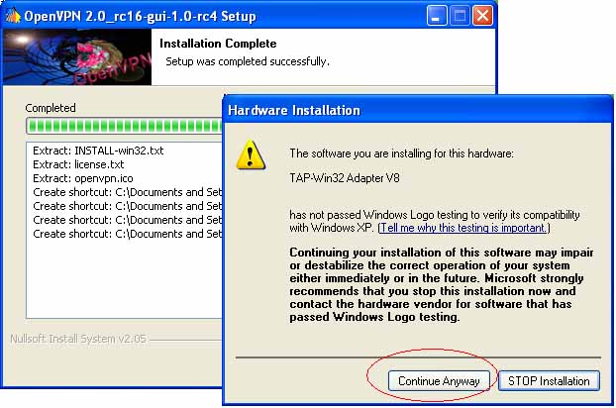
«Next»
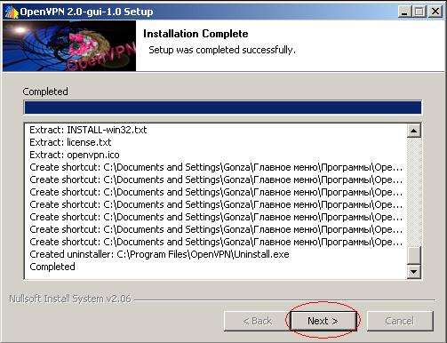
«Finish»
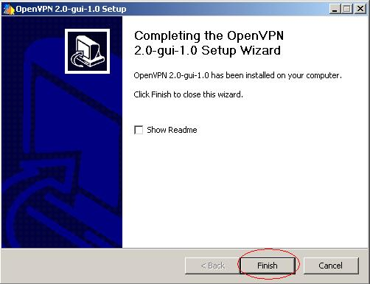

หลังจากติดตั้งเสร็จ จะมี icon ขึ้นมาครับหากไม่มี ให้รีบู๊ต เครื่องครั้งหนึ่ง
เสร็จแล้วให้นำไฟล์ config.zipมาแตกไฟล์ จะได้ Folder config แล้วนำไปไว้ที่
C:\Program Files\OpenVPN
ตามรูป

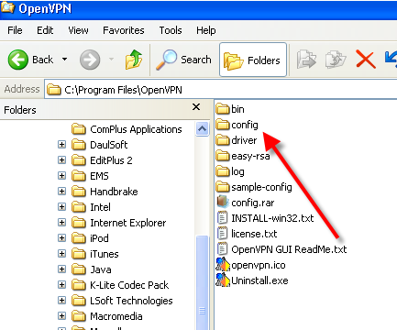

ให้แก้ไขไฟล์ ใช้โน๊ตแพท แก้ไขก็ได้ครับ
C:\Program Files\OpenVPN\config\ connect.ovpn



มีข้อความ
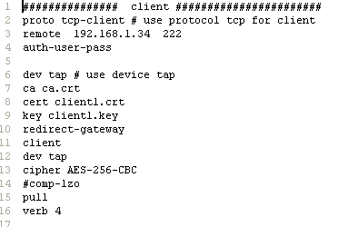

แก้ไขข้อความ ไอพี 192.168.1.34 เป็นไอพี ของ server ท่านขาออกเน็ต
หากเป็น เน็ต adsl ก็ให้ forword port 222 เข้า server แล้วไอพีตรงนี้ก็ใส่ไอพีจริงของ router แทนครับจะง่ายทำ noip ก้ได้ครับ

เสร็จแล้วเวลาเรียกใช้ก็ คลิกขวาเรียก Connect ได้เลยครับรอสักครู่ มันจะติดต่อระบบให้เอง

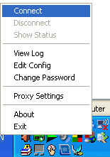

ระบบจะเด้งถามรหัสผ่านให้เราใส่รหัสออกเน็ตของ TLOG น่ะครับ
หากติดแล้ว เราจะมี ไอพีวง 192.168.80.x มาอีกอันที่เครื่องเรา
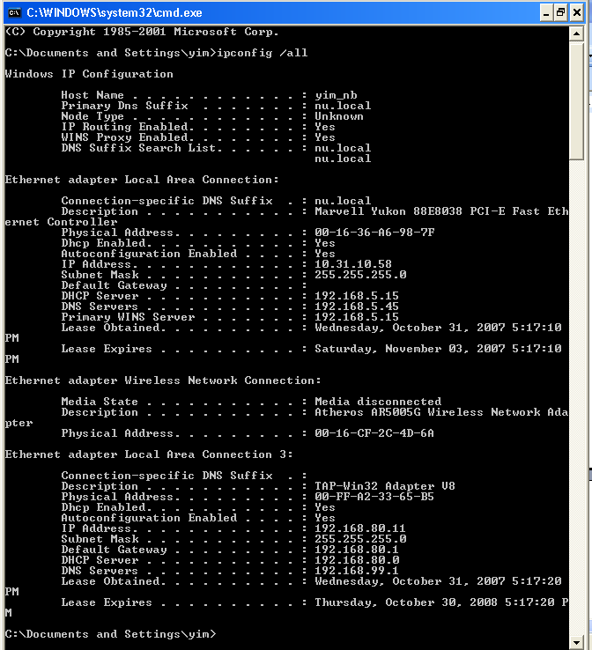
จากรูปเมื่อผม สั่ง ipconfig /all ที่ windows จะเห็นว่าได้ IP 192.168.80.11 มา
ลองทดสอบ ping 192.168.99.143 ดู ( ระบบ ของท่านให้เป็น 10.0.0.x แทนน่ะครับ)
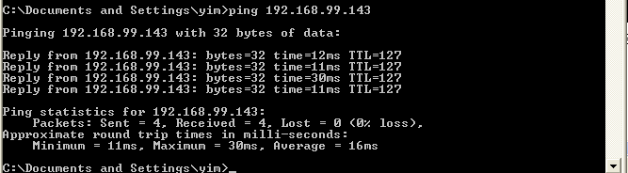

ลองเข้าไปดู ไฟล์ ที่เครื่อง 192.168.99.143 ดู ( ระบบ ของท่านให้เป็น 10.0.0.x แทนน่ะครับ)
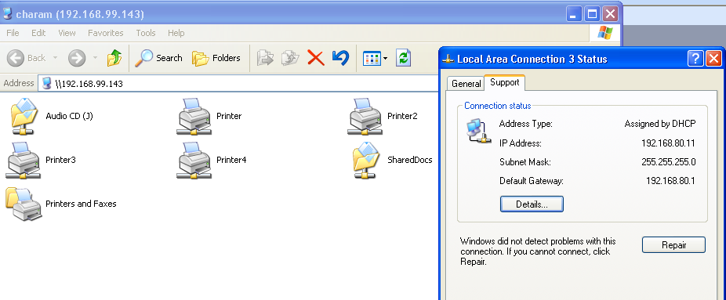

เป็นงัยบ้างครับติดตรงใหนสามารถ mail มาถามผมได้ทุกเวลาครับที่ thaigqsoft@gmail.com

